КОНСПЕКТ ЗАНЯТИЯ «ПИТАТЕЛЬНЫЕ СРЕДЫ»

Питательные среды. Требования. Классификация, разлив, стерилизация.
План:
1.Питательные среды.
2.Классификация.
3.Требования к питательным средам.

Для культивирования микроорганизмов (выращивание в искусственных условиях in vitro) необходимы особые субстраты - питательные среды. На средах микроорганизмы осуществляют все жизненные процессы (питаются, дышат, размножаются и т. д.), поэтому их еще называют средами для культивирования.

1.Питательные среды
Питательные среды являются основой микробиологической работы, и их качество нередко определяет результаты всего исследования. Среды должны создавать оптимальные (наилучшие) условия для жизнедеятельности микробов.
Питательная среда — вещество или смесь веществ, применяемая для культивирования макро- и микроорганизмов. Питательные среды служат основой бактериологических работ, нередко определяя своим качеством результаты исследования. Они необходимы для выделения из исследуемого материала чистых культур возбудителя и изучения их свойств ( культуральных, биохимических, подвижности и др.).

2.Классификация питательных сред
1.По консистенции (степени плотности): o жидкие o полужидкие o плотные
Плотные и полужидкие среды готовят из жидких, к которым прибавляют уплотнители или клеевые вещества. Чаще используют агар-агар или желатин. Агар-агар (по-малайски – желе) - полисахарид, продукт растительного происхождения, добываемый из морских водорослей. В воде агар-агар растворяется при температуре 80 - 86°С, застудневает при 36 - 40°С.
Применение агаровых сред благодаря их способности сохранять плотность при температуре 37°С дало возможность выращивать патогенные микробы при оптимальной для большинства из них температуре на плотных средах. Желатин - вещество белковой природы животного происхождения. В теплой воде при температуре 32 - 34°С он набухает и растворяется, а при более низкой температуре превращается в студень. Однако при рН ниже 6,3 и выше 7,0 плотность желатина уменьшается, и он плохо застывает. Некоторые микроорганизмы используют желатин как питательное вещество - при их росте среда разжижается. Кроме того, в качестве плотных сред применяют свёрнутую сыворотку крови, свёрнутые яйца, картофель, среды с селикагелем.

2. По назначению:
основные (общие) - служат для культивирования большинства патогенных микробов и являются основой для приготовления специальных сред. МПБ, МПА, бульон и агар Хоттингера, пептонная вода. специальные - служат для выделения и выращивания того или иного вида микроорганизмов, не растущих на простых средах. Среди специальных выделяют: элективные (избирательные) - служат для выделения определённого вида микробов, росту которых они благоприятствуют, задерживая или подавляя рост сопутствующих микроорганизмов, это достигается путём добавления факторов элективности – различных веществ : определённых антибиотиков, солей, изменения pH.
Жидкие элективные среды называют средами накопления (обогащения), используются для облегчения выделения чистой культуры возбудителя в том случае, когда возбудителя заведомо мало в материале.
элективно – диффреренциальные – содержат элективный фактор и компаненты, позволяющие определить какой-либо дифференциальный (отличительный) признак выделенной культуры. Например: ЖСА, где повышенная концентрация соли - это элективный фактов, а желток куриного яйца позволяет определить наличие фермента лецитиназы – дифференциальный признак патогенного стафилококка. • дифференциально-диагностические - позволяют отличить один вид микробов от другого по ферментативной активности.

По своему назначению дифференциально-диагностические питательные среды подразделяются следующим образом:
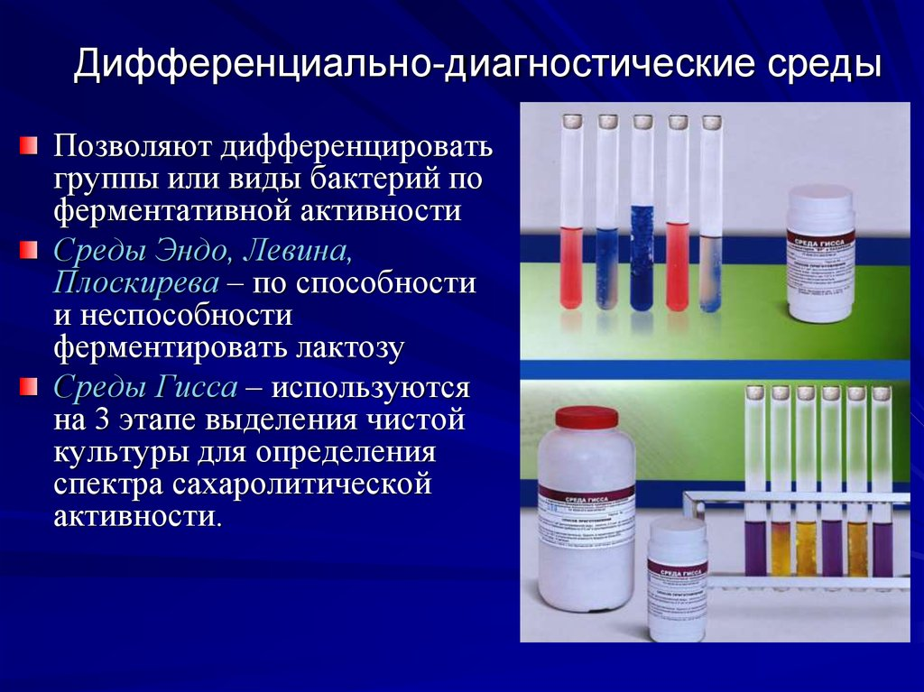
Среды для выявления протеолитической и гемолитической способности микробов, содержащие в своем составе белковые вещества: кровь, молоко, желатин, свернутую кровяную сыворотку и т. д. ·
Среды с индифферентными химическими веществами, которые служат источником питания для одних видов микробов и не усваиваются другими видами. ·
Среды с углеводами и многоатомными спиртами для обнаружения соответствующих ферментов. ·
Среды для определения редуцирующей способности микробов.
В состав дифференциально-диагностических сред, предназначенных для выявления сахаролитических и окислительно-восстановительных ферментов, вводят индикаторы: нейтральный красный, метиленовый синий, лакмусовую настойку, кислый фуксин, бромтимоловый синий, водный голубой краситель и розоловую кислоту. Изменяя свою окраску при различных значениях рН, индикатор указывает на наличие или отсутствие расщепления, окисления или восстановления введенного в среду ингредиента. Однако индикатор не является обязательной составной частью сред, предназначенных для выявления ферментов. Так, наличие желатиназы и других протеолитических ферментов в культуре определяют по разжижению желатина, свернутого яичного или сывороточного белка. • консервирующие - предназначены для первичного посева и транспортировки исследуемого материала.
3. По происхождению.
Натуральные (естественные) среды - готовят из продуктов животного и растительного происхождения (мясо, костная и рыбная мука, кормовые дрожжи, сгустки крови и др.) • синтетические среды - готовят из определённых химически чистых органических и неорганических соединений, взятых в точно указанных концентрациях и растворённых в дважды дистиллированной воде.
Сухие питательные среды. Приготовление питательных сред — один из наиболее ответственных и трудных участков работы бактериологической лаборатории. В связи с этим промышленность выпускает стандартные, консервированные, сухие питательные среды, различного назначения, для культивирования микроорганизмов.
Их преимущества: 1. стандартность.
2. простота приготовления – рецепт на упаковке и приготовление не занимает много времени, указан режим стерилизации.
Навеску, указанную на этикетке, всыпают в стеклянную колбу или бутыль с холодной дистиллированной водой. Смесь следует хорошо размешать до полного смачивания порошка водой. Затем в водяной бане или лучше в текучепаровом аппарате смесь нагревают до кипения, периодически помешивая. Кипятят до тех пор, пока порошок окончательно не растворится. Растворение на голом огне возможно, но требует большого внимания, чтобы не допустить пригорания среды. Перед разливкой следует среду хорошо перемешать. Сухие среды выпускаются основные, элективные и дифференциальные.
3. сбалансированность всех ингредиентов среды.
4. соблюдены рН и изотоничность.
5. экономичность – их делают из заменителей мяса – гидролизатов.
6. дешевизна.
Сухие питательные среды следует хранить герметически закрытыми и по возможности не на свету, так как препараты гигроскопичны и светочувствительны. Увлажнение, комкование и изменение цвета порошка свидетельствуют о понижении качества препарата. Сухие препараты, не содержащие глюкозы, даже при комковании могут не терять своих качеств, однако их пригодность следует проверить. При наличии же в сухой среде глюкозы комкование и изменение цвета порошка свидетельствуют о порче.
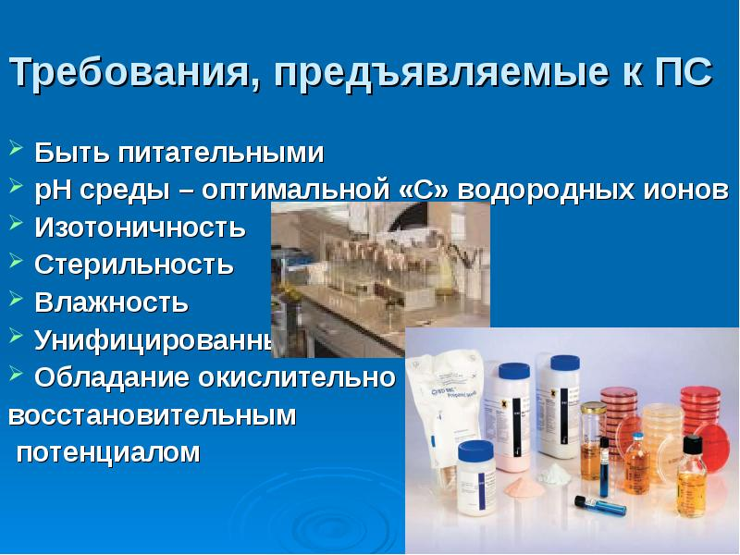
3.Требования к питательным средам. 1. Содержать необходимые для питания микроорганизма вещества - быть питательными, т.е. содержать в легко усвояемом виде все вещества, необходимые для удовлетворения пищевых и энергетических потребностей. В состав сред, применяемых для выращивания бактерий должны входить:
А. необходимые для построения белков цитоплазмы элементы: азот, углерод, водород, кислород – органогены.
Б. минеральные соли - неорганические соединения, содержащие фосфор, калий, серу натрий, магний, железо.
В. микроэлементы: кобальт, йод, марганец, бор, цинк, молибден, медь и др.
1. факторы роста, которые по своей роли соответствуют витаминам для животных. Источником факторов роста являются прибавляемые к питательной среде продукты растительного и животного происхождения, содержащие в своем составе никотиновую, пантотеновую, парабензойную кислоты, витамины А, В, С и др.
2. иметь оптимальную концентрацию водородных ионов - pH, т.к. только при оптимальной реакции среды, влияющей на проницаемость оболочки, микроорганизмы могут усваивать питательные вещества. Для большинства патогенных бактерий оптимальна слабощелочная среда (pH 7,2-7,4).
3. Чтобы во время роста микроорганизмов кислые или щелочные продукты их жизнедеятельности не изменили pH, среды должны обладать буферностью, т.е. содержать вещества, нейтрализующие продукты обмена.
4. быть изотоничными для микробной клетки, т.е. осмотическое давление в среде должно быть таким же, как внутри клетки. Для большинства микроорганизмов оптимальная среда, соответствующая физиологической концентрации NaCl.
5. плотные среды должны быть влажными и иметь оптимальную для микроорганизмов консистенцию, так как микробы питаются по законам диффузии и осмоса. Потребность в Н2 и О2 бактерии удовлетворяют за счет поступающей в клетку воды.
6. обладать определённым окислительно - восстановительным потенциалом, т.е. соотношением веществ, отдающих и принимающих электроны, выражаемым индексом RH2. Например, анаэробы размножаются при RH2 не выше 5, а аэробы - при RH2 не ниже 10.
7. быть по возможности унифицированными, т.е. содержать постоянное количество отдельных ингредиентов.
8. желательно, чтобы среды были прозрачными - удобнее следить за ростом культур, легче заметить загрязнение среды посторонними микроорганизмами.
9. быть стерильными, т.к. посторонние микробы препятствуют росту изучаемого микроба, определению его свойств и изменяют свойства среды
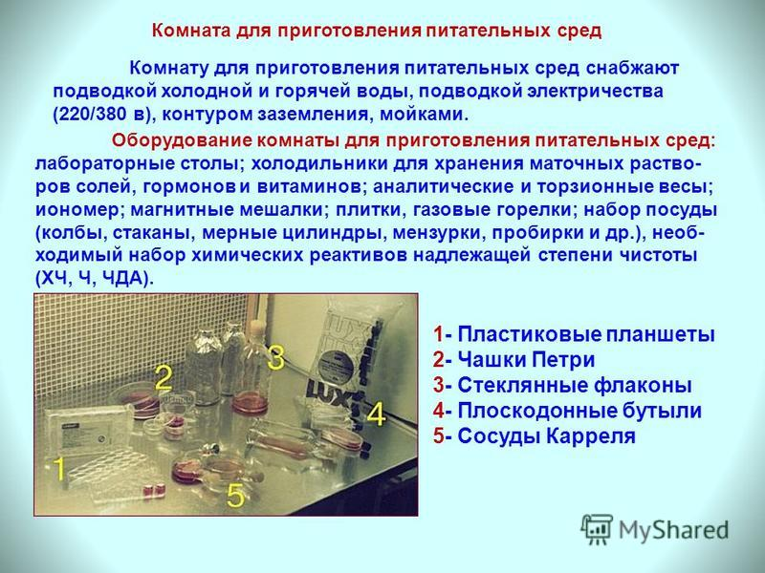
Этапы приготовления питательных сред.
1. варка: среды варят используя сухие среды или продукты животного и растительного происхождения на газовой плите.
2. установление pH: ориентировочно производят с помощью индикаторной бумаги, для точного определения пользуются потенциометром или компаратором. При стерилизации pH снижается на 0,2, поэтому сначала готовят более щелочной раствор.
3. осветление производят, если при варке среды мутнеют или темнеют. Для этого используют белок куриного яйца или сыворотку крови.
4. фильтрация жидких и расплавленных желатиновых сред производят через влажный бумажный или матерчатый фильтры. Фильтрация агаровых сред затруднена - они быстро застывают. Обычно их фильтруют через ватно-марлевый фильтр, можно использовать воронку с подогревом.
5. разливают среды не более чем на ¾ емкости, т.к. при стерилизации могут намокнуть пробки и среды утратят стерильность.
6. стерилизация: режим стерилизации зависит от состава среды и указан в её рецепте.
7. контроль
для контроля стерильности среды ставят на 2 суток в термостат, после чего их просматривают, если не проросли, то их используют в работе. • химический контроль - окончательное устанавление pH, содержание общего и амминого азота, пептона, хлоридов. • для биологического контроля (определение ростковых свойств) несколько образцов среды засевают специально подобранными культурами, и по их росту судят о питательных свойствах среды.

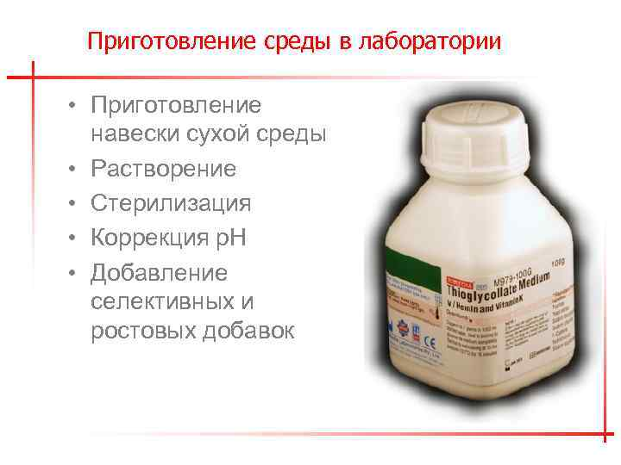
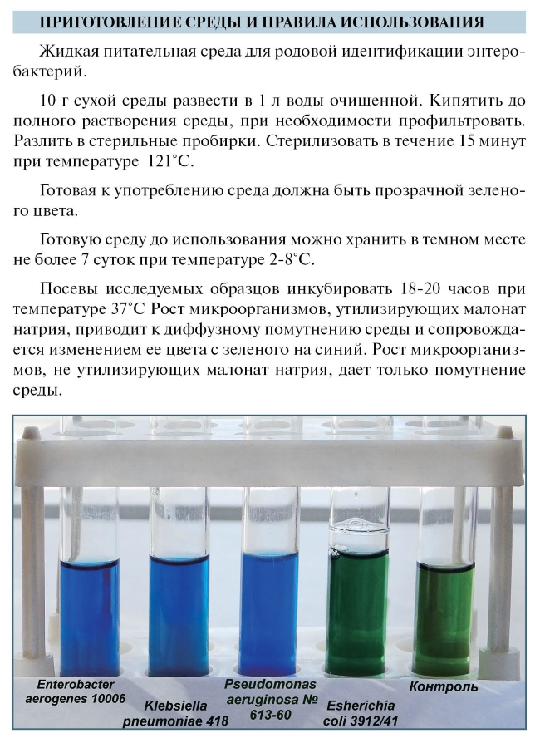
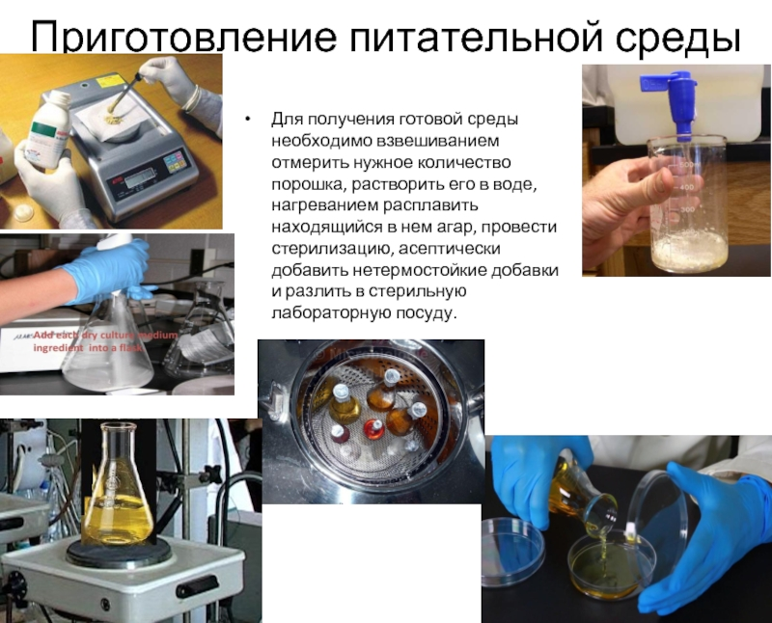

Режимы стерилизации питательных сред

Среды | Аппарат | Температура, давление | время
Простые среды | автоклав | + 1200С, 1 атм. | 20мин
Сложные среды с углеводами, молоком, желатином | автоклав герметично автоклав негерметично | + 1120С, 0,5 атм.  + 1000С текучим паром | 20 мин. дробно 30-60 мин. 3 дня
Белковые с уплотнением | водяная баня или свертыватель Коха | + 80-850С или + 950С | дробно 60 мин. 3 дня
Белковые жидкие | водяная баня | + 56-580С | дробно 60 мин. 3-4 дня

